建设类项目方案编制大纲

第一章 项目概述 3

1.1项目名称 3

1.2项目建设单位及负责人 3

1.3编制依据 3

1.4建设目标、规模、内容、周期 3

1.4.1建设目标 3

1.5总投资估算及来源 4

1.6经济及社会效益 4

第二章 现状 4

2.1项目建设单位概况 4

2.1.1单位职能 4

2.1.2人员编制 5

2.1.3业务情况 5

2.2信息化现状 6

第三章 项目需求分析 6

3.1项目建设的背景 6

3.2项目建设的依据 6

3.3采用信息系统实现业务需要的需求分析 7

3.4业务流程分析 7

3.5功能需求分析 8

3.5.1功能需求 8

3.5.2响应速度要求 9

3.5.3存储要求 9

3.5.4系统安全要求 9

3.6数据分析 9

3.7安全需求分析 9

3.8设备需求分析 10

3.9软件需求分析 10

第四章 项目建设方案 10

4.1建设目标 10

4.2总体架构 11

4.3应用系统 12

4.3.1案源移交模块 12

4.3.2行政处罚模块 14

4.3.3现场探勘模块 20

4.3.4笔录制作模块 21

4.3.5统计分析模块 21

4.3.6数据接口模块 21

4.3.7后台管理模块 22

4.4网络系统 22

4.5服务器和存储系统 22

4.6软件 22

4.7系统安全 23

4.8其他辅助设施和设备建设内容 23

4.9土建及配套工程 23

第五章 项目实施进度和组织安排 24

5.1项目建设周期 24

5.2项目实施计划 24

5.3责任人和组织保障 25

第六章 项目风险及控制措施 25

第七章 总投资详细估算和资金来源 26

第八章 经济和社会效益 28

8.1项目经济效益 28

8.2项目社会效益 28

建设类项目方案编制大纲

# 第一章 项目概述

## 1.1项目名称

无锡市住建综合行政执法系统

## 1.2项目建设单位及负责人

项目单位：无锡市工程建设监察支队

负责人：蒋晓华

项目负责人：朱春

## 1.3编制依据

1.3.1《市政府办公室关于加强建设行业诚信体系建设与工程招投标联动管理的意见》 锡政办发〔 2018 〕 69 号

1.3.2关于印发《无锡市建筑业企业信用考核实施办法（试行）》的通知 锡建规发〔2018〕2号

## 1.4建设目标、规模、内容、周期

### 1.4.1建设目标

1.4.1.1行政处罚信息与[无锡市建筑市场信用管理系统](http://ggfw.wuxi.gov.cn/wx_portal/index/B1/outer_detail.jsp?serviceId=a45b7a049d5b47369f136efbfeb86813&catalogId=84&serviceType=1&requestType=0&colorType=1)数据共享，作为日常考核的扣分依据；

1.4.1.2加强信息共享，与“四库一平台”中企业、项目、人员库进行整合；

1.4.1.3推广到无锡各市、区使用，支持各区县人员权限、流程定制；

1.4.1.4新增案源转发功能，无锡市住建局各机关处室及局属事业单位发现的案源可自动启动新的案件流程；

1.4.1.5优化处罚办案流程；

1.4.1.6优化用户体验。

1.4.2 规模

1.4.3 内容

1.4.4 周期

计划完成时间：2018年12月

## 1.5总投资估算及来源

项目预计总投资：27.7万元

来源：部门预算

## 1.6经济及社会效益

# 第二章 现状

## 2.1项目建设单位概况

（单位职能、人员编制、业务情况、拟建项目与单位职能及业务的关系）

### 2.1.1单位职能

2.1.1.1宣传贯彻国家、省有关工程建设管理的法律、法规和政策、规定；

2.1.1.2受市住建局委托，依据《中华人民共和国建筑法》、《中华人民共和国招标投标法》、国务院《建设工程质量管理条例》、《建设工程勘察设计管理条例》以及《江苏省工程建设管理条例》、《江苏省建筑市场条例》等有关法律、法规，负责全市工程建设全过程的监察和稽查，并依法对全市工程建设市场中的违法违规行为进行查处

2.1.1.3负责各市（县）、区建设监察队伍执法工作的业务指导和监督检查工作；

2.1.1.4承办市建设局交办的其他事项。

### 2.1.2人员编制

无锡市工程建设监察支队是无锡市住房和城乡建设局直属的参照公务员法管理的事业单位，相当于正科级建制，核定全民事业编制14名，其中含正科级领导职数2名、副科级领导职数1名，目前在编人员11名。支队内设综合科、监察一科、监察二科。

### 2.1.3业务情况

主要负责全市工程建设全过程的监察和稽查，并依法对全市工程建设市场中的违法违规行为进行查处。

## 2.2信息化现状

（信息化整体架构规划或设想、现有系统情况、拟建项目与现有系统的关系、现有网络、设备以及其他信息资源情况）

单位现有信息系统一套，即行政处罚系统，该系统自2012年上线以来，已运行超过6年。

拟建项目计划对现有系统进行升级改造，加强信息互联互通、为住建局信用体系建设共享处罚信息，并进一步优化、规范系统流程。

现有系统部署于无锡市住建局自建机房(市民中心)，软硬件均由无锡市建设信息中心维护。

# 第三章 项目需求分析

## 3.1项目建设的背景

目前监察支队的行政处罚系统只有支队使用，根据市政府、住建局相关文件精神，建筑业企业信用考评成果需要运用到“三合一”招标过程中，客观上也要求无锡市住建局机关及局属单位以及各区县住建局，使用一套统一的行政执法系统，便于行政处罚信息与信用体系数据共享。

同时现有系统自2012年上线以来，信息技术迅猛发展，现有系统框架已不能很好地兼容各类新版本的主流浏览器，用户体验较差，对监察支队的日常使用造成了比较大的麻烦，也迫切要求对系统进行一次技术性的升级改造。

## 3.2项目建设的依据

（提供依据性文件、如上级部门文件、市政府常务会议决定）

3.2.1《市政府办公室关于加强建设行业诚信体系建设与工程招投标联动管理的意见》 锡政办发〔 2018 〕 69 号

3.2.2关于印发《无锡市建筑业企业信用考核实施办法（试行）》的通知 锡建规发〔2018〕2号

## 3.3采用信息系统实现业务需要的需求分析

（业务现状、存在问题和业务目标；业务对信息系统的具体需求；实施该项目与解决业务问题、实现业务目标的关系）

现有行政处罚系统框架老化，在日常使用过程中存在以下问题：

3.3.1信息孤岛,数据未与住建局“四库一平台”及信用考评系统互联互通；

3.3.2权限模块无法支持各区、县住建局；

3.3.3现场探勘模块无法离线使用，执法现场经常没有网络导致无法使用系统，严重影响办事效率；

3.3.4浏览器兼容性差，用户体验不佳；

3.3.5签名锁使用繁琐，签名文件不是动态生成。

## 3.4业务流程分析

（从管理和技术等方面分析现有业务流程；描述新业务流程，说明流程优化的情况）

现场踏勘流程：踏勘人对需领取施工许可的项目进行现场检查🡪录入项目基本信息、现场检查内容、现场拍照及地图调用🡪当事人和踏勘人电子签名确认🡪生成PDF检查表🡪报领导审核🡪归档

行政处罚由多个相关关联的子流程组成：立案🡪案件审理🡪事先告知🡪决定🡪送达🡪执行🡪结案🡪归档。前一子流程未结束，不能发起下一环节流程。

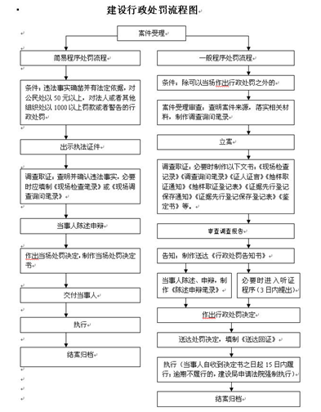

现流程操作繁琐，办理过程中如有退回，需要重新发起流程。优化为：各个子流程当前环节处理人，可退回流程到前一环节或流程发起人。这样一个案件的办理过程，统一在同一个流程中，能够看到完整的流程追踪信息，处处留痕。

## 3.5功能需求分析

（拟建系统的各项功能。分析功能需求、网络设备要求、响应速度要求、存储要求、系统安全要求）

3.5.1功能需求

包括七个模块,案源移交、行政处罚、现场探勘、笔录制作、统计分析、数据接口、后台管理。

3.5.2响应速度要求

支持100人同时在线，页面响应时间不低于5秒。

3.5.3存储要求

办案过程的附件材料较多，每个案件大概需要保存几十个非结构化数据，需要较大的存储空间。

3.5.4系统安全要求

用户名密码加密保存；角色权限控制；数据每日备份并做好异地备份；首页验证码，防机器人登陆；数据对接需提供身份认证及数据加密。

## 3.6数据分析

（数据流量和属性分析、数据量分析）

本系统数据包括结构化数据和非结构化数据。

结构化数据主要是保存于数据库系统中的案件信息。每年不超过100个案件，数据库文件全量备份不超过1G。

非结构化数据包括案件相关附件，主要有图片,PDF文本,语音，视频等。每个案件附件大概200M，每年数据量不超过10G。

## 3.7安全需求分析

（评估安全风险、确定安全等级、商用密码应用建设方案、信息安全保障体系构成方式）

需要对系统定期进行安全测评，制定应急预案。严格杜绝弱口令和远程服务器访问。

## 3.8设备需求分析

（网络设备、服务器、数据存储、数据备份、安全设备、用户终端）

服务器要求双核以上，至少8G内存，硬盘100G以上，存储不少于1T。

## 3.9软件需求分析

（分析操作系统、数据库、中间件、应用系统等的要求）

操作系统：Windows Server 2008以上

数据库：MS SQL Server 2008以上或MySQL5.6以上

开发语言：Java或.Net

应用服务器：Tomcat7.0以上或IIS7.0以上

应用系统架构：B/S架构

# 第四章 项目建设方案

## 4.1建设目标

要求：从业务、功能和效益等方面说明项目建设的预期目标并与现状进行对比。根据目标，应确定可以作为项目验收标准的具体指标和内容，并以表格的方式列举。此外，还应对项目建成后可公开、共享和交换的信息予以明确说明。

|  |  |
| --- | --- |
| 序号 | 预期目标 |
| 1 | 行政处罚结果信息(包括企业、人员)与住建局信用考评系统、市法制办相关信息系统数据共享 |
| 2 | 并开发数据接口，可接入市级政务数据共享交换平台 |
| 3 | 处罚对象信息（企业、项目、人员）从住建局“四库一平台”中自动获取 |
| 4 | 无锡各区县推广使用，支持各区县人员权限、流程定制 |
| 5 | 新增案源转发功能，无锡市住建局各机关处室及局属事业单位发现的案源可自动启动新的案件流程 |
| 6 | 优化办案流程，流程可退回，并保存修改的办案过程信息 |
| 7 | 优化用户体验，支持主流浏览器IE10+,Edge,Chrome |
| 8 | 现场探勘模块支持离线使用 |
| 9 | 支持手写签名，并自动整合到系统生成的PDF文档 |

## 4.2总体架构

要求：根据建设内容，详细描述项目的总体架构、系统布局、应用系统功能

数据层：处罚对象（企业、人员、项目）基本信息可由四库一平台自动获取。

数据交换平台：处罚结果信息与各个系统数据共享。

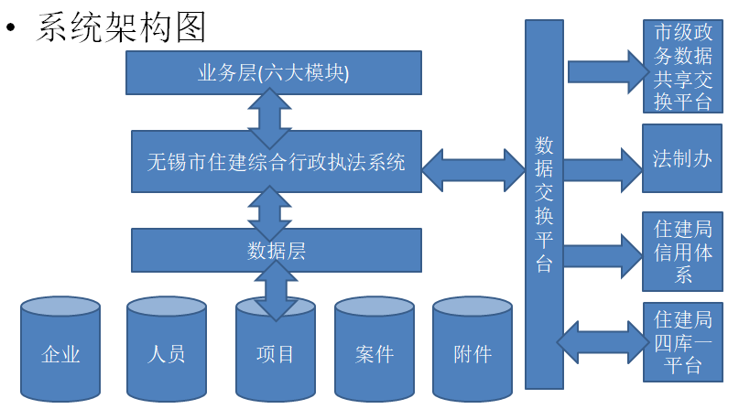

## 4.3应用系统

要求：说明应用系统的结构，主要功能设计，子系统划分和功能模块，同时说明各子系统的信息处理流程、输入输出信息、系统数据处理量和主要应用接口等

### 4.3.1案源移交模块

4.3.1.1内容描述：案源移交模块是将市住建局各业务处室、事业单位（不含支队）发现的案源按照审批流程，通过系统移交给支队处理的系统模块。

4.3.1.2人员角色：办理人员、处室（单位）负责人、支队接收人、支队负责人。

4.3.1.3数据汇总：①处室和事业单位可以分别查询汇总；②不同处室和单位可以分别查询汇总；③可以按时间段查询汇总；④根据不同案由查询汇总；⑤根据接受处理结果查询汇总；⑥根据关键词可以查询汇总。

4.3.1.4流程包括5个步骤：办理人提交-》处室负责人审核-》支队接收-》支队负责人同意接收并分配给对应科室-》科室科长选择办案人员(可多选)

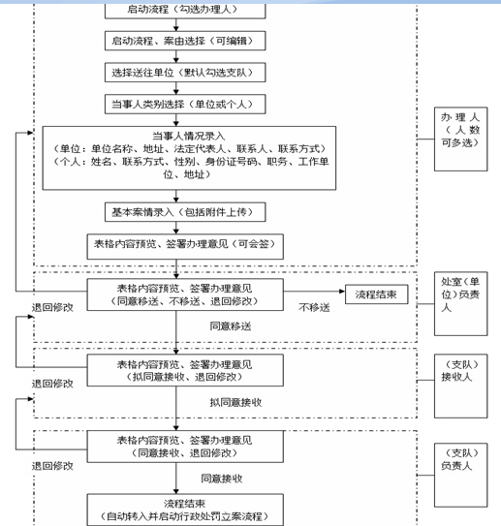

### 4.3.2行政处罚模块

4.3.2.1内容描述：行政处罚模块是支队对符合立案查处条件的违法违规行为进行查处的系统模块。

4.3.2.2人员角色：监察办案人、监察科室负责人、案件审理人、审理科室负责人、支队负责人、业务处室（单位）负责人、局法规处负责人、局领导。

4.3.2.3数据汇总：①案件不同状态下可以分别查询汇总；②根据不同案由可以分别查询汇总；③可以按时间段查询汇总；④不同办案人可以查询汇总；⑤根据关键词查询汇总。

4.3.2.4模块流程：行政处罚由以下相互独立、相互关联(通过案件ID)、前后依赖的子流程组成：立案-》案件审理-》事先告知-》决定-》送达-》执行-》结案-》归档

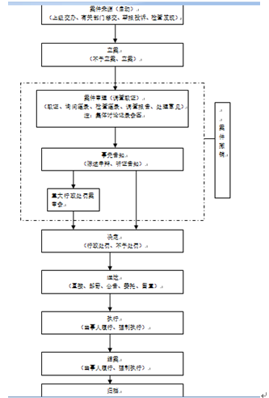

4.3.2.4.1立案环节：

案件来源分为两种情况，一是没有经过案源移交程序的案件，二是经过案源移交程序的案件。根据不同情况，启动立案程序。

4.3.2.4.1.1没有经过案源移交程序的案件

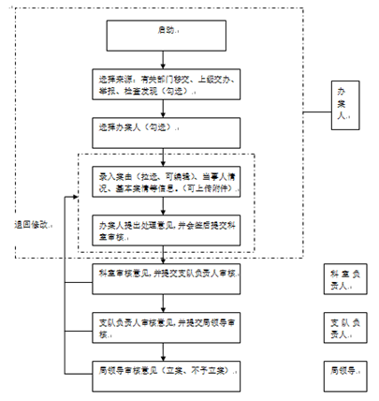

备注：流程过程中处理意见可修改，历史意见记录需要存数据库，以最终版本作为打印数据来源。

4.3.2.4.1.2经过案源移交程序的案件

此类案件在案源移交结束后，由支队负责人选择办案科室后，由科室负责人勾选办案人员后，办案人可进行立案操作程序。包括录入以及修改相关信息。

同科室的多个指定办案人员都有权限可以启动案件，选择分配给个人的移交案源，相关表单数据自动从移交案源传递到案件，并可继续编辑。案件需要与案源移交建立关联关系。

4.3.2.4.2案件审理(调查取证)环节：

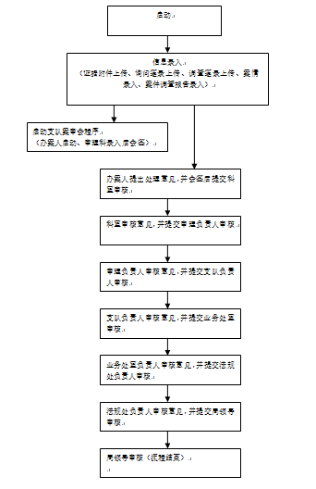

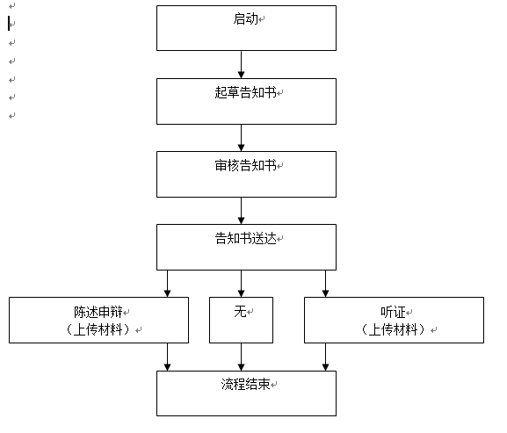 4.3.2.4.3事先告知：

4.3.2.4.4重大行政处罚案审会：

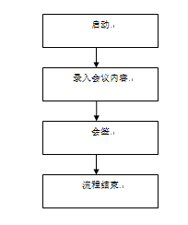

4.3.2.4.5决定流程：

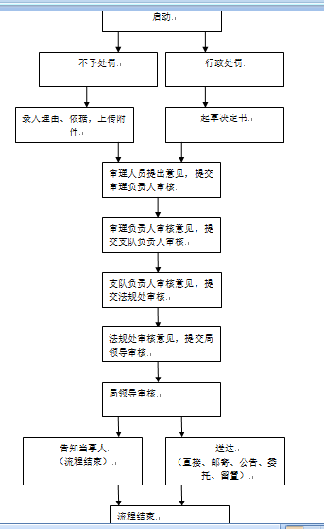

4.3.2.4.6执行程序:

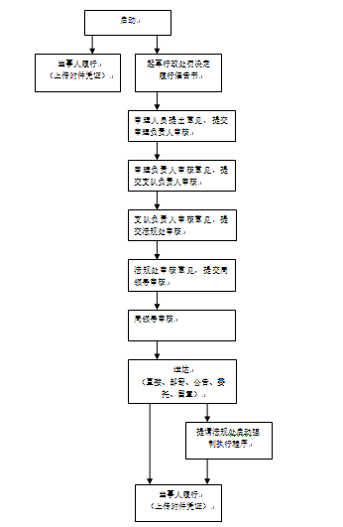

4.3.2.4.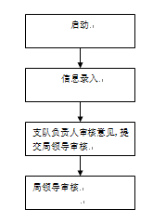7结案：

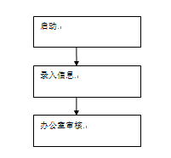 4.3.2.4.8归档：

### 4.3.3现场探勘模块

4.3.3.1内容描述：现场踏勘模块是支队受局委托在管理相对人申领施工许可前对项目现场进行勘验的功能模块。

4.3.3.2人员角色：现场踏勘人、管理相对人

4.3.3.3数据汇总：①可以按时间段查询汇总；②不同踏勘人可以查询汇总；③根据关键词查询汇总。

4.3.3.4模块方案：要求可离线操作，根据表式填写相关信息（可以插入地图截图、现场照片），现场踏勘人、管理相对人现场电子签名，生成PDF。

### 4.3.4笔录制作模块

4.3.4.1内容描述：笔录制作模块是办案人在行政处罚调查取证阶段所制作的询问笔录和现场检查笔录，通过电子签名及影像资料的确认，实现无纸化的电子笔录。

4.3.4.2人员角色：办案人、当事人

4.3.4.3数据汇总：①可以按时间段查询汇总；②根据案由类型查询汇总；③根据关键词查询汇总；④根据项目名称查询汇总；⑤根据当事人名称查询汇总；⑥根据办案人查询汇总。

4.3.4.4模块方案：要求可离线操作，根据表式填写相关信息，办案人、当事人现场电子签名，生成PDF。

### 4.3.5统计分析模块

可根据案卷年度、违法违规对象名称、项目名称、违法行为、处罚决定书编号、立案日期、结案日期、经办人、案件状态等条件对案件信息查询统计。

### 4.3.6数据接口模块

行政处罚结果信息上报市级政务数据共享交换平台、市法制办信息系统、[无锡市建筑市场信用管理系统](http://ggfw.wuxi.gov.cn/wx_portal/index/B1/outer_detail.jsp?serviceId=a45b7a049d5b47369f136efbfeb86813&catalogId=84&serviceType=1&requestType=0&colorType=1)、住建局四库一平台。从四库一平台自动获取处罚对象（企业、项目、人员）的基本信息，如企业法人、统一社会信用代码、地址、人员身份证、性别等信息。处罚项目优先从一号通选取，也可手动输入。

### 4.3.7后台管理模块

包括短信通知、部门、角色、用户、权限、自定义流程、自由裁量权等配置功能。其中业务流程需要支持监察支队与区县两套独立流程配置。

系统所有用户均通过管理后台进行配置，用户可绑定手机号码、修改登录密码，系统中与本人相关流程均需要发送短信通知。

## 4.4网络系统

要求：用网络拓扑图描述。说明各类软硬件的功能、数量、性能等配置方案和选型理由。

网络环境由无锡市建设信息中心提供，出口10M互联网带宽。

## 4.5服务器和存储系统

要求：说明各类软硬件的功能、数量、性能等配置方案和选型理由。

服务器：1台，用作web应用及数据接口部署，双核CPU，16G内存以上，硬盘1T以上。

存储：1台，用作数据备份，至少1T存储空间。

## 4.6软件

要求：逐一说明所需操作系统、数据库、中间件等产品软件的功能、数量、性能等配置方案和选型理由。

服务器操作系统：Windows Server 2008以上

数据库：MS SQL Server 2008以上或MySQL5.6以上

应用服务器：Tomcat7.0以上或IIS7.0以上

开发语言：Java或.Net

客户端浏览器：IE10以上,Edge,Chrome,360等主流浏览器

## 4.7系统安全

要求：按照安全等级，根据用户、网络、系统等确定不同安全域；针对不同层次的安全需求分层部署；说明主要设备选型理由和配置。

应用安全：用户名密码加密保存；弱口令强制修改密码；角色权限控制；首页验证码，防机器人登陆；

数据安全：数据对接需提供身份认证及数据加密；数据每日备份并做好异地备份；数据库系统只允许在局域网内运行；

网络安全：禁止远程桌面访问服务器,运维使用动态密码通过teamviewer等专用工具接入；控制服务器端口对外网开放；

管理制度：所有相关单位人员签订数据保密协议，需要对系统定期进行安全测评，制定安全应急预案，落实专人负责。

## 4.8其他辅助设施和设备建设内容

要求：逐一说明各辅助设施和设备建设内容、选型理由和配置要求。

签字板30台：用于办案工作人员动态签名。

执法记录仪3台：用于执法现场记录，具备拍照(最低800万像素)、录像(1080P)、录音等功能，最少32G存储空间。

## 4.9土建及配套工程

要求：说明机房建设在面积、配套设施和安全等方面的需求和配置。

无。

# 第五章 项目实施进度和组织安排

## 5.1项目建设周期

计划从2018年8月开始实施，2018年9月底前上线试运行，2018年12月底前正式上线。

## 5.2项目实施计划

|  |  |  |
| --- | --- | --- |
| 时间 | 实施内容 | 备注 |
| 2018年7月16日至  2018年7月31日 | 落实系统实施单位 |  |
| 2018年8月1日至  2018年8月7日 | 需求分析 |  |
| 2018年8月8日至  2018年8月15日 | 系统设计 | 包括系统原型，数据库设计等 |
| 2018年8月16日至  2018年9月15日 | 软件开发 | 每周提供一个里程碑演示 |
| 2018年9月16日至  2018年9月29日 | 整合测试 |  |
| 2018年10月1日至  2018年11月30日 | 部署上线试运行 | 根据客户反馈迭代完善系统 |
| 2018年11月中旬 | 组织系统验收 |  |
| 2018年11月下旬 | 系统正式上线 |  |

## 5.3责任人和组织保障

本项目由建设单位和监理单位组织项目组，成员如下：

项目单位：无锡市工程建设监察支队

负责人：蒋晓华

项目负责人：朱春

监理单位：无锡市建设信息中心

负责人：张振强

项目负责人：王旭平

# 第六章 项目风险及控制措施

要求：说明维护机构和维护机制。

项目实施风险主要由监理单位无锡市建设信息中心进行规划、识别、分析和监控，并动态更新风险清单，前期能厘清的清单如下：

|  |  |  |  |
| --- | --- | --- | --- |
| 序号 | 风险 | 风险等级 | 控制措施 |
| 1 | 需求调研不透彻 | 高 | 通过与建设单位和开发单位逐一确认需求来规避风险 |
| 2 | 进度慢于计划 | 高 | 控制需求蔓延以及需求变更  提供里程碑交付，及时沟通 |
| 3 | 预算超支 | 中 | 在预算范围内控制功能范围 |
| 4 | 非功能性需求无法满足要求 | 中 | 在系统试运行时，需要软件开发单位提供完整的测试报告 |
|  |  |  |  |

# 第七章 总投资详细估算和资金来源

要求：所有的投资构成有详细的列表和说明，并与建设内容一一对应。

投资估算可以参照某品牌估计费用，但不得指定品牌。投资估算应当逐一分解和细化。对各类设备和产品软件的主要功能、性能指标、数量、单价和用途，应当详细说明。对拟开发的应用系统，应当根据应用系统各子系统计其功能模块的具体功能和性质等，逐一详细估算工作量。

|  |  |  |  |  |
| --- | --- | --- | --- | --- |
| 序号 | 内容 | 数量 | 单价 | 价格(万) |
| 1 | 案源移交模块 | 10工作日 | 1200 | 12000 |
| 2 | 行政处罚模块 | 50工作日 | 1200 | 60000 |
| 3 | 现场探勘模块(离线) | 10工作日 | 1200 | 12000 |
| 4 | 笔录制作模块(离线) | 10工作日 | 1200 | 12000 |
| 5 | 统计分析模块 | 30工作日 | 1200 | 36000 |
| 6 | 数据接口模块 | 40工作日 | 1200 | 48000 |
| 7 | 后台管理模块 | 30工作日 | 1200 | 36000 |
| 8 | 整合测试 | 36工作日 | 1000 | 36000 |
| 8 | 签字板 | 30台 | 300 | 9000 |
| 9 | 执法记录仪 | 3台 | 2000 | 6000 |
| 10 | 其他(采购、验收、资料、培训、会议等费用) |  |  | 10000 |
| 11 | 总计 |  |  | 277000 |

备注：整合测试按照开发工作量的20%时间进行估算。

# 第八章 经济和社会效益

8.1项目经济效益

要求：定量和定性分析直接和间接经济效益。

8.2项目社会效益

要求：分析项目建成后可公开、共享、交换的信息及其效益；在业务、服务、管理等方面的效益

注：本编制大纲可根据项目的具体情况做适当调整。